Государственное бюджетное профессиональное образовательное учреждение Новосибирской области
«Новосибирский промышленно-энергетический колледж»

МДК.01.01Технология разработки программного обеспечения

Отчёт по практической работе №3

Работу выполнил студент группы ИСиП24:
Гидион Денис Олегович

Проверил преподаватель:
Болобуев Н.В.

Сайт будет разработан для онлайн магазина .
1.Цели создания сайта
-Дать пользователям возможность в онлайн выбирать себе товар и совершать покупки.
2.Целевая аудитория
-Целевая аудитория это люди разный возрастов, но ограничение для входа будет 13 лет, это сделано для того чтобы дети случайно не заказали что либо.
3.Требования к сайту
3.1.Основной язык:Русский с возможностью изменить язык на Английский.
Название: Vsekoto.
Доменное имя: Vsekoto.ru
3.2 Ролевая модель
Роль | Возможности | Кем создан
Неавторизованный пользователь | Публичная информация сайта,каталог
Авторизованный пользователь | Возможность совершать покупки, оформлять заказы, оставлять отзывы, добавлять товары в корзину. | Неавторизованный пользователь
Менеджер | Взаимодействие с панелью управления в части обработки заказов пользователя | Администратор
Администратор | Взаимодействие с панелью управления. | Администратор

3.3 Функциональные требования к публичной части.
Пользователь может
Просматривать каталог товаров, выставлять фильтры для поиска и сортировать товары по оценке, стоимости и т.д
Добавлять товары в корзину
Совершать покупку, выбирать адрес доставки.
Оставлять отзывы на купленный товар
Зарегистрироваться пользователь может с помощью привязки номера телефона и ввода пароля, так же будет существовать способ входа через почту, VK, MAX.
3.4 Личный кабинет
В личном кабине пользователь сможет проверить статус своих заказов, привязать карту для оплаты, настроить рекомендации.

3.5 Управление пользователями и правами доступа
Панель должна поддерживать ролевую модель с разграничением прав.
В панеле администратор может изменять практически всю информацию, для создания обновлений и т.д
3.6
3.6.1
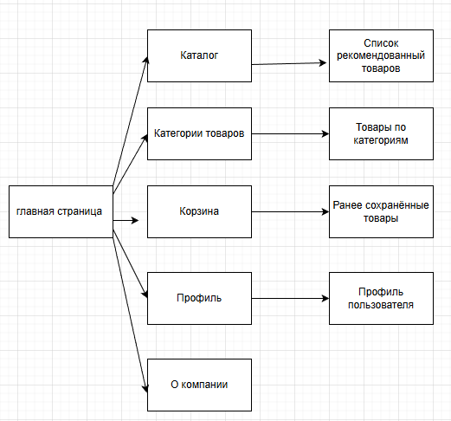
Рисунок -1 Диаграмма.

Раздел | Содержимое | Функциональные требования | Требования к Контенту
Каталог | Товары по рекомендации | Просмотр товаров которые будет рекомендовать алгоритм подбора  Возможно выбрать фильтры для улучшения поиска | Бесконечная лента товаров
Категории товаров | Товары распределены по категориям | Самые популярные категории товаров. | Около 20 популярных категорий
Корзина | Товары которые пользователь недавно добавил в таблицу | Просмотр содержимого корзины  Возможность оформить заказ. | Все товары добавленные в корзину
Профиль | Краткие данные об пользователи | Возможность отследить заказанный товар, изменить данные пользователя  Проверить и пополнить баланс аккаунта.  Возможность написать в чат поддержки приложения
Таблица 1
3.7 Архитектура Сайта
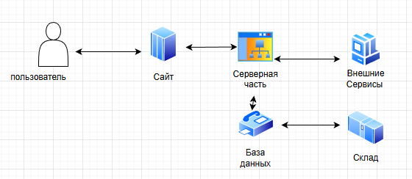
Рисунок 2- схема архитектуры сайта
Пользователь пользуется сайтом, сайт передаёт данные на сервера, сервера берут дынные с базы данных, база данных берёт информацию с складов.

3.8 По каждой системе изучите предоставленные ссылки на API/модули. В документации обычно есть:
базовый URL эндпоинтов API;
методы аутентификации (API-ключ, OAuth 2.0, JWT и т. д.);
доступные эндпоинты и HTTP-методы (GET, POST, PUT, DELETE);
форматы данных (чаще всего JSON или XML);
структура запросов и ответов (примеры тел запросов, полей в ответах);
ограничения (лимиты запросов в минуту/час, квоты);
коды ошибок и их описание;

3.9
Указывается основная платформа для бэкенда и фронтенда:
Варианты для бэкенда:
CMS: Bitrix, WordPress (WooCommerce), OpenCart, Magento;
фреймворки: Laravel (PHP), Django (Python), Ruby on Rails, Express.js (Node.js);
самописное решение на выбранном языке программирования.
Хостинг:
тип: виртуальный сервер (VPS/VDS), облачный хостинг (AWS, Yandex Cloud), выделенный сервер;
минимальные характеристики VPS:
CPU: 2 ядра;
RAM: 4 ГБ;
диск: SSD 50 ГБ;
канал: 100 Мбит/с.
рекомендуемые характеристики для высокой нагрузки:
CPU: 4+ ядра;
RAM: 8+ ГБ;
диск: NVMe 100+ ГБ.
Окружение:
ОС сервера: Ubuntu 22.04 LTS, CentOS 8;
веб-сервер: Nginx 1.22+, Apache 2.4+;
PHP: 8.1+ (с расширениями: mbstring, curl, gd, zip, bcmath);
БД: MySQL 8.0+ или PostgreSQL 14+.
Резервное копирование:

3.10. Требования к дизайну.
Дизайн должен быть простым и понятным в использовании, поддерживать все самые популярные расширения экрана, и уметь оптимизироваться под все возможные.
3.11 Заказчик должен видеть сам товар, цену, срок доставки, количество оставшихся штук, описание товара, фото, ценообразование
Сертификаты качества — сканы сертификатов соответствия, деклараций.
Разрешительные документы — для регулируемых категорий (медицинские товары, детские товары и т. д.).
Правила возврата/обмена — сроки и условия.
Гарантия — срок и условия гарантийного обслуживания.
Маркировка — соответствие требованиям (Честный ЗНАК, ЕАС и т. д.).
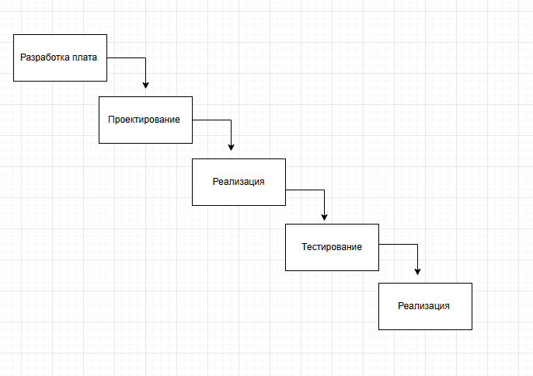
Рисунок 2-Жизненный цикл ИС

